# 

Bài thực hành KTLT số 2

Bài tập 1: Truyền tham trị 2

Bài tập 2: Truyền tham chiếu 3

Bài tập 3: Tham số ngầm định 4

Bài tập 4: Đa năng hóa hàm 5

Bài tập 6: Con trỏ hàm 7

Bài tập 7: Khái quát hóa hàm 8

Bài tập 8: Sắp xếp 9

Bài tập 9: Tính hàm sigmoid 10

Bài tập 10 (bonus): Tính tích hai ma trận vuông 11

Bài tập 11: (BTVN1) Tính tích hai đa thức 12

Bài tập 12: (BTVN2) Map Sort 13

Bài tập 13: (BTVN3) Big Integer 14

# Bài tập 1: Truyền tham trị

Viết hàm tính độ dài cạnh huyền của tam giác theo độ hai cạnh góc vuông.

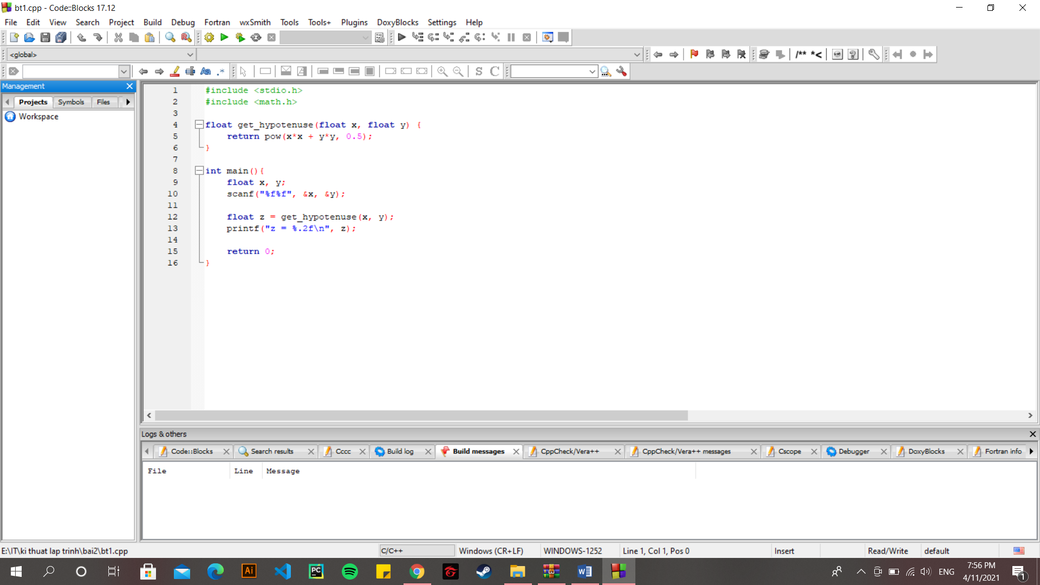

Hình 1.1

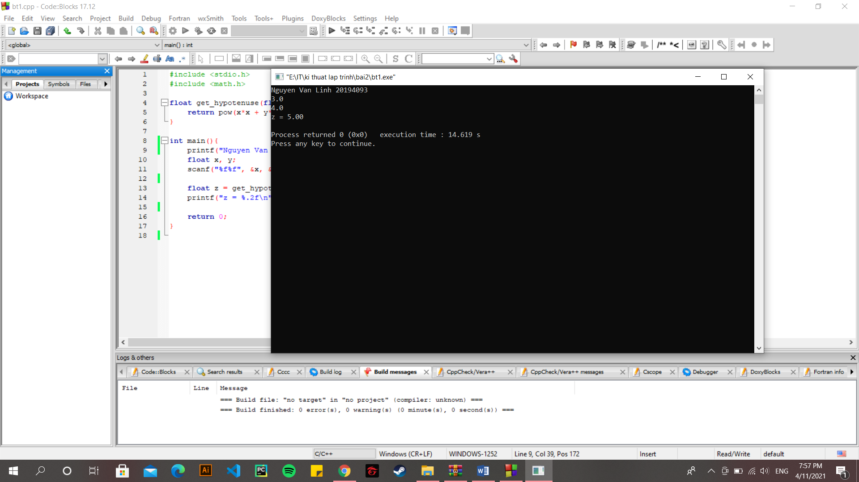

Hình 1.2

# Bài tập 2: Truyền tham chiếu

Viết hàm hoán vị vòng tròn 3 biến a, b, c. Sau khi thực hiện hàm, các biến a, b, c tương ứng nhận các giá trị mới b, c, a.

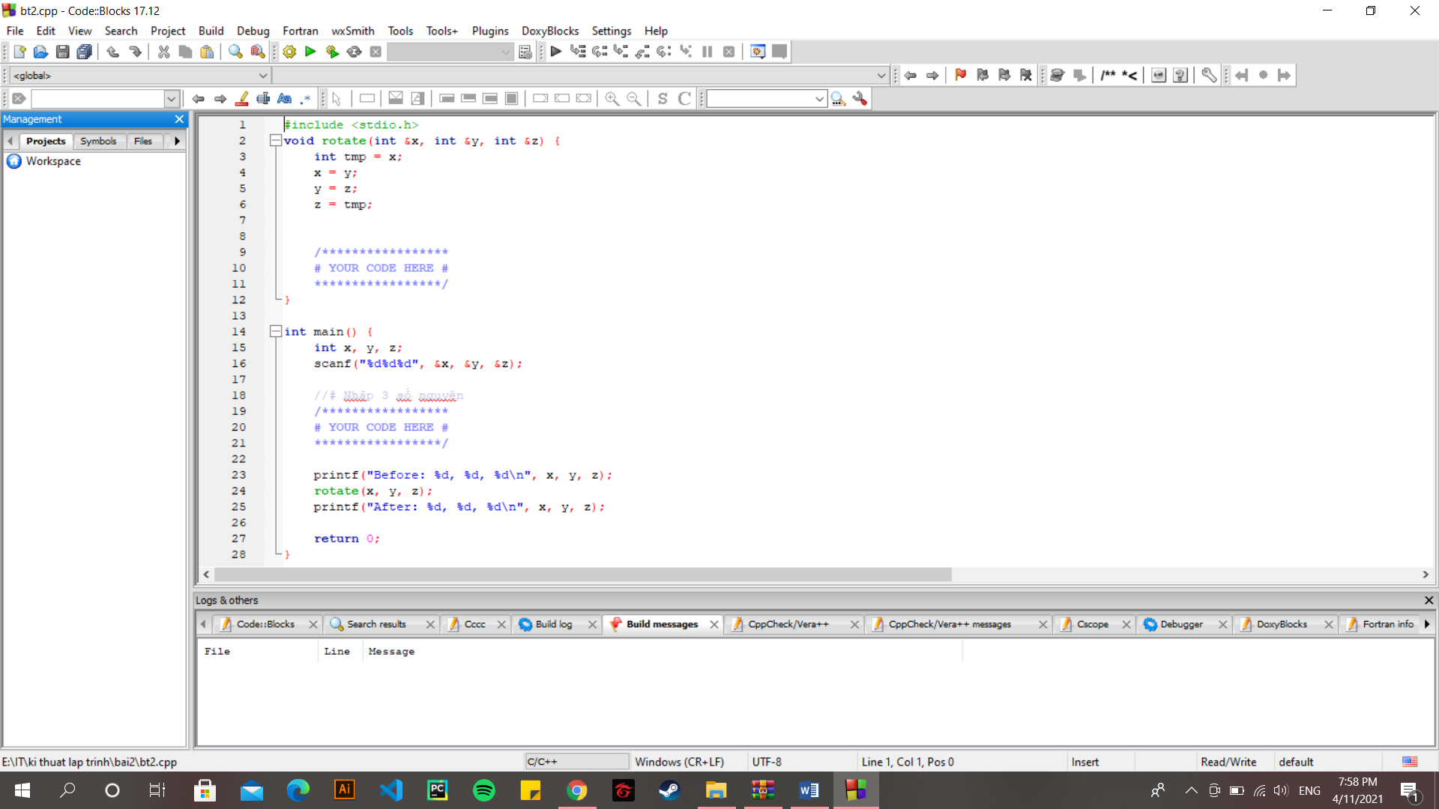

Hình 2.1

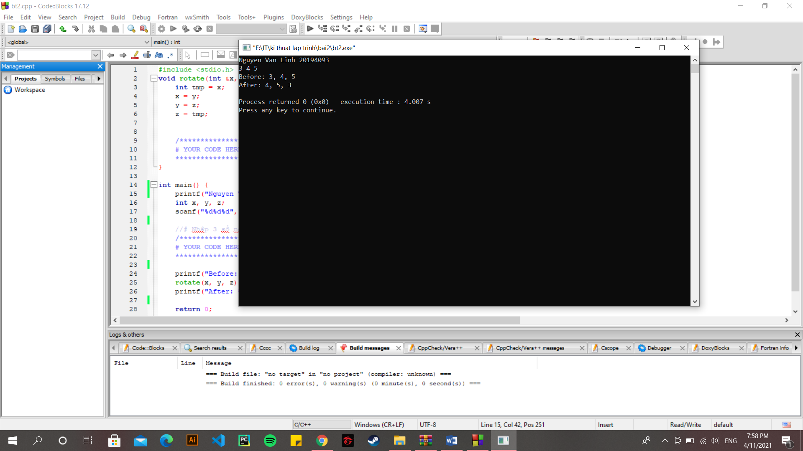

Hình 2.2

# 

# Bài tập 3: Tham số ngầm định

Viết chương trình yêu cầu nhập giá trị cho số nguyên x nhỏ hơn 100. In ra giá trị ax2+bx+cax2+bx+c với a, b, c định sẵn.

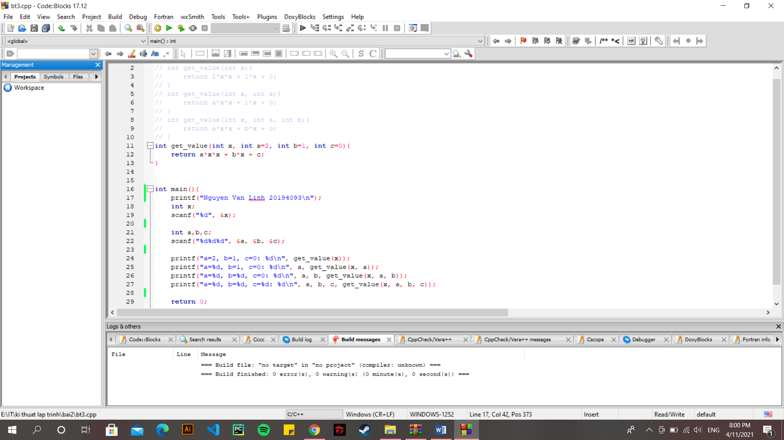

Hình 3.1

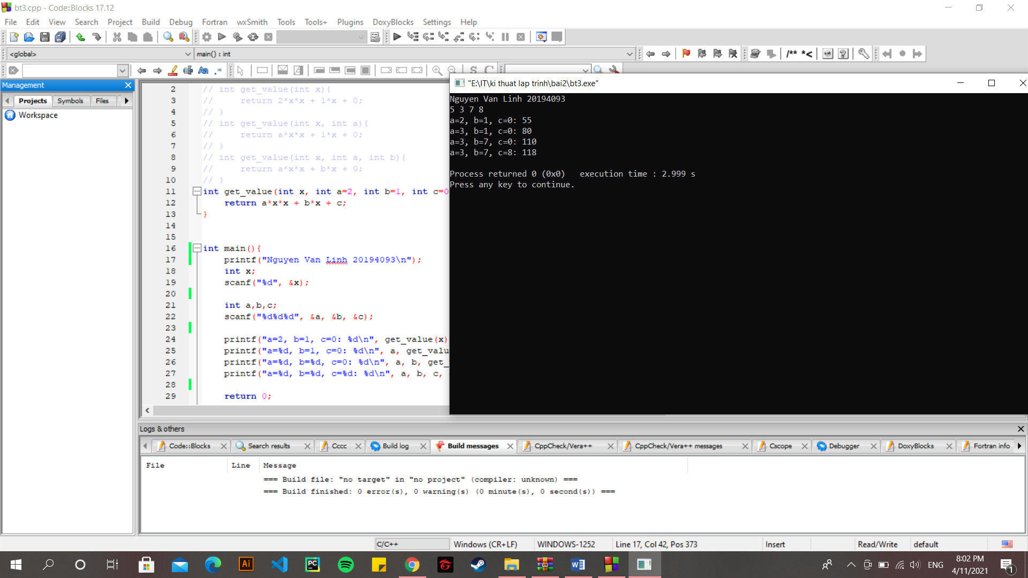

Hình 3.2

# Bài tập 4: Đa năng hóa hàm

Viết các hàm tính lập phương của số nguyên và số thực.

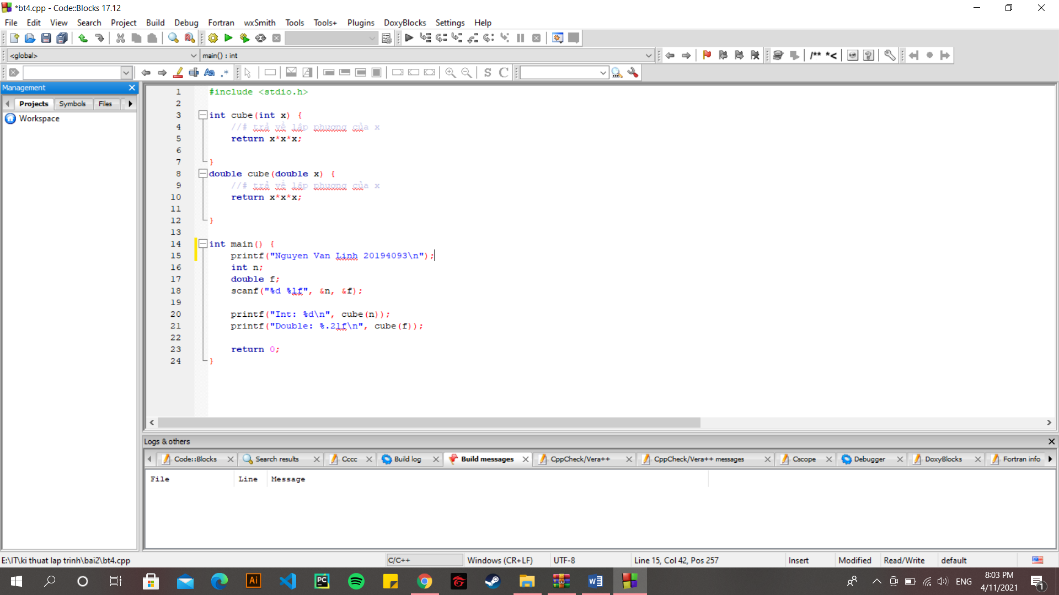

Hình 4.1

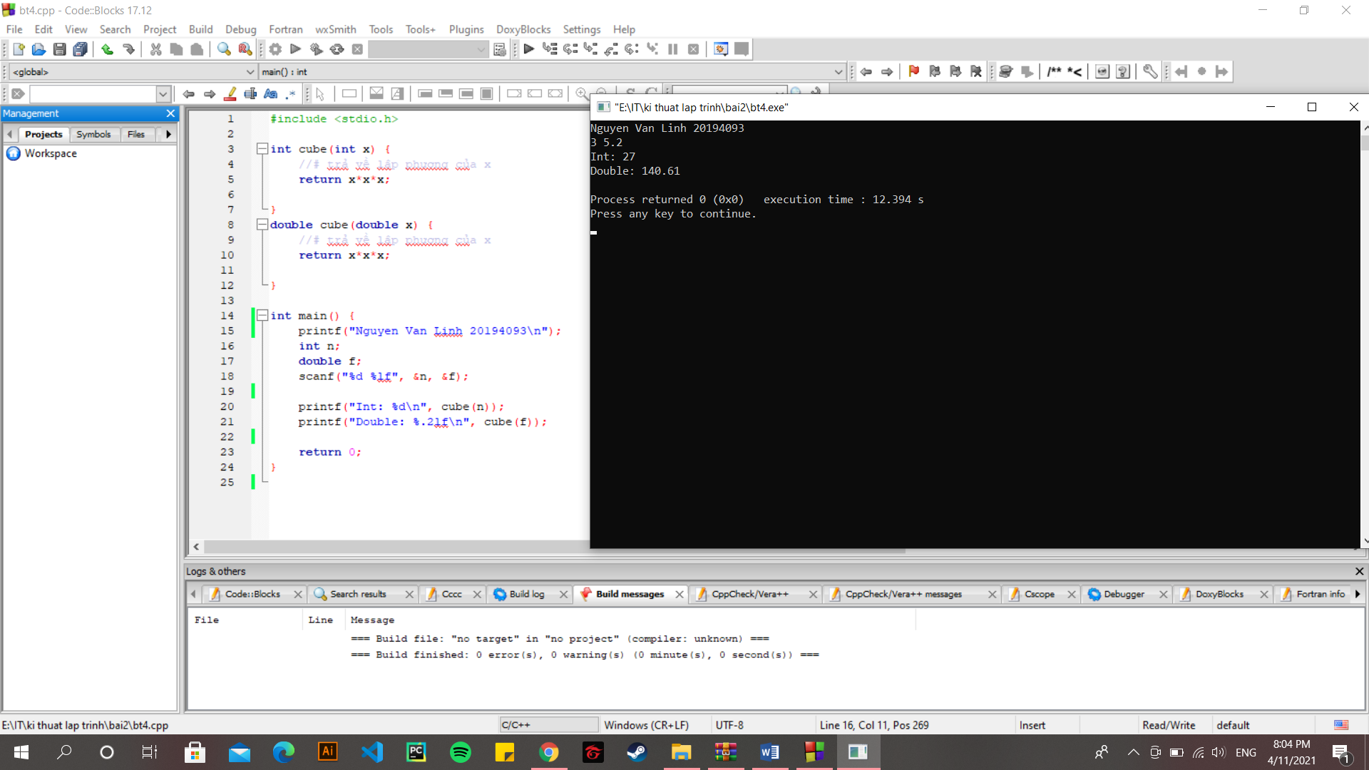

Hình 4.2

Bài tập 5: Đa năng hóa toán tử

Viết các toán tử tính tổng, hiệu, tích và thương của hai số phức.

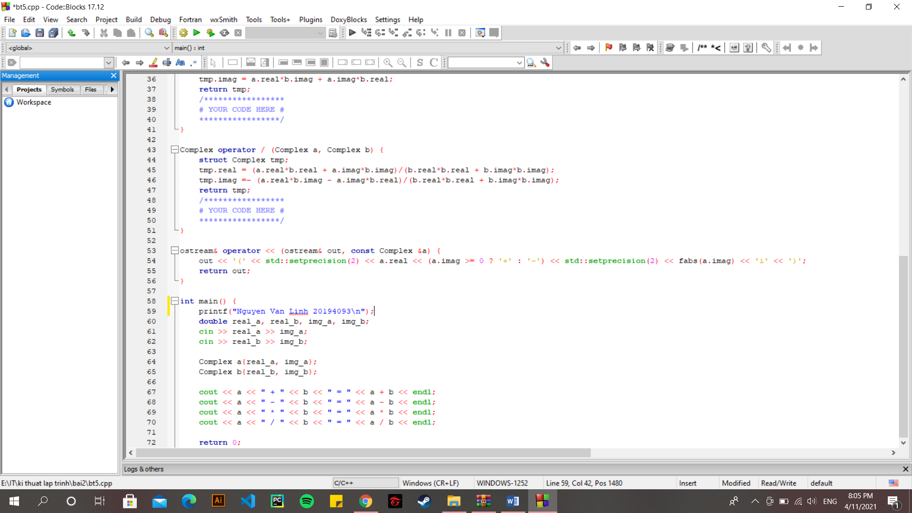

Hình 5.1

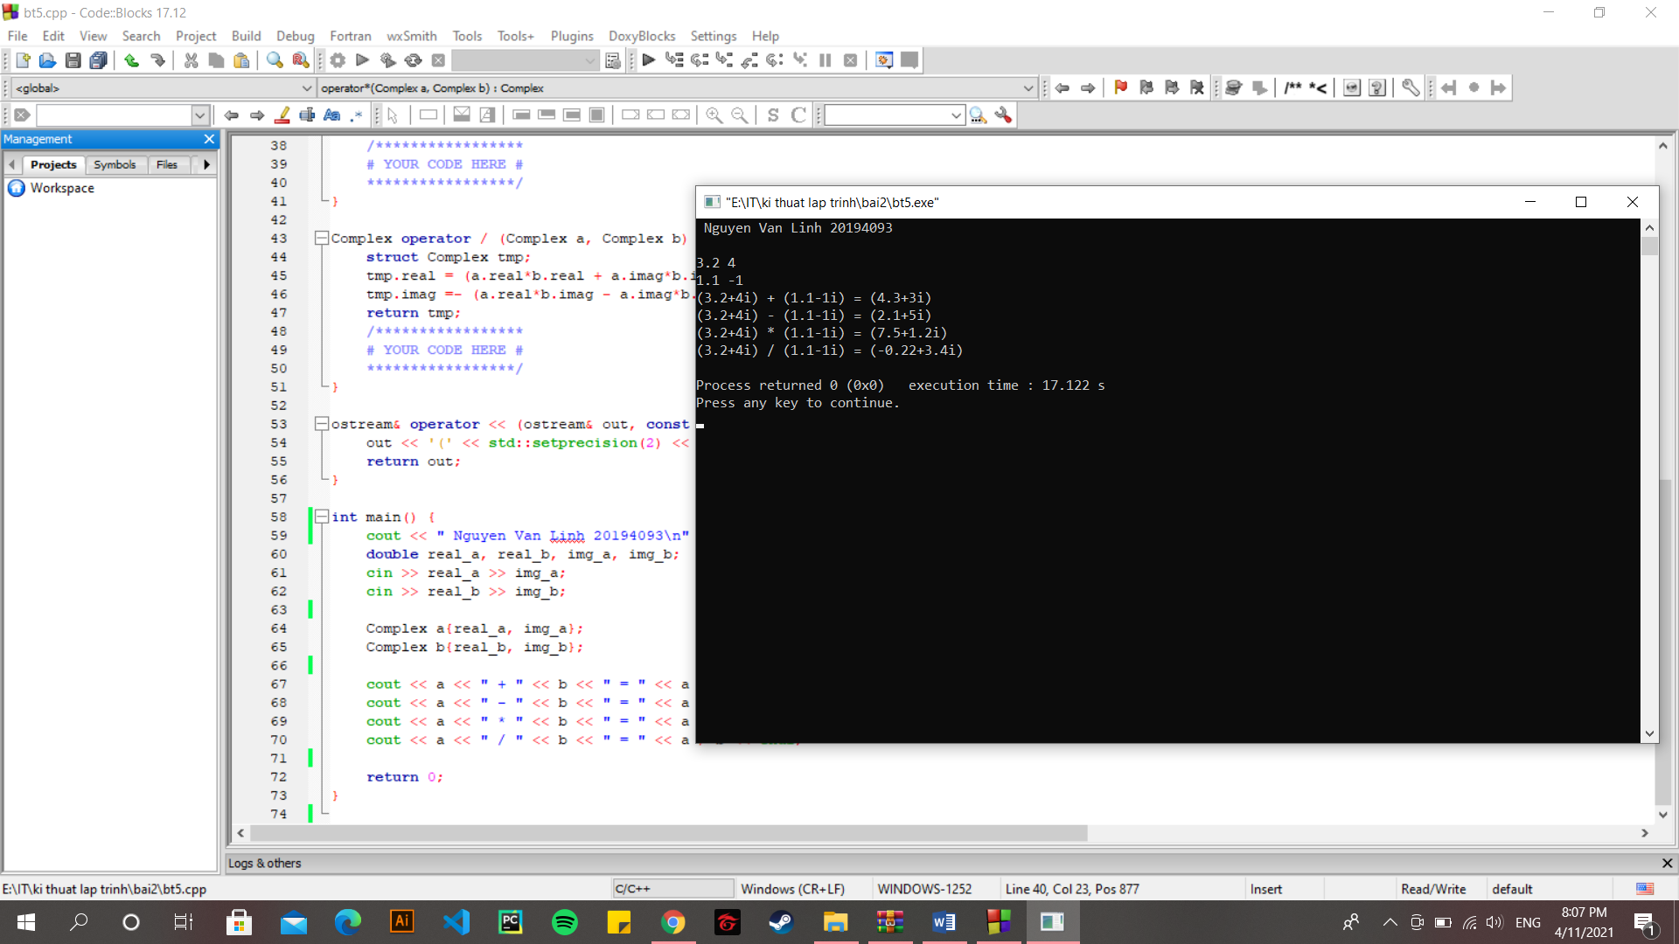

Hình 5.2

# 

# Bài tập 6: Con trỏ hàm

Giả thuyết Collatz: bắt đầu từ số dương nn bất kỳ, nếu nn chẵn thì chia 2, nếu lẻ thì nhân 3 cộng 1, giả thuyết cho rằng ta luôn đi đến n=1n=1.

Hãy viết chương trình mô phỏng lại quá trình biến đổi để kiếm chứng giả thuyết với giá trị của nn nhập từ bàn phím.

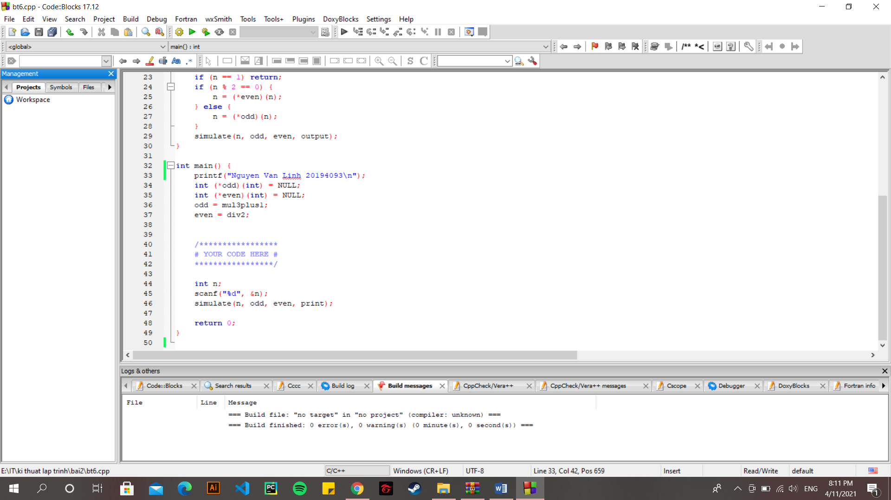

Hình 6.1

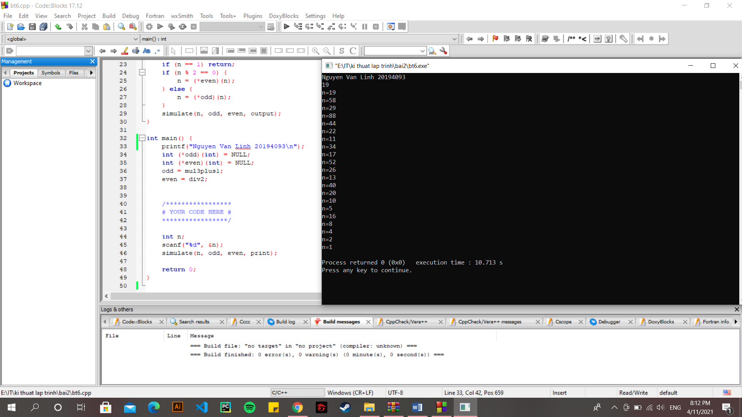

Hình 6.2

# Bài tập 7: Khái quát hóa hàm

Viết hàm tính tổng các phần tử trong hai mảng.  
Yêu cầu sử dụng function template để cho phép hàm làm việc với các mảng số nguyên lẫn số thực.

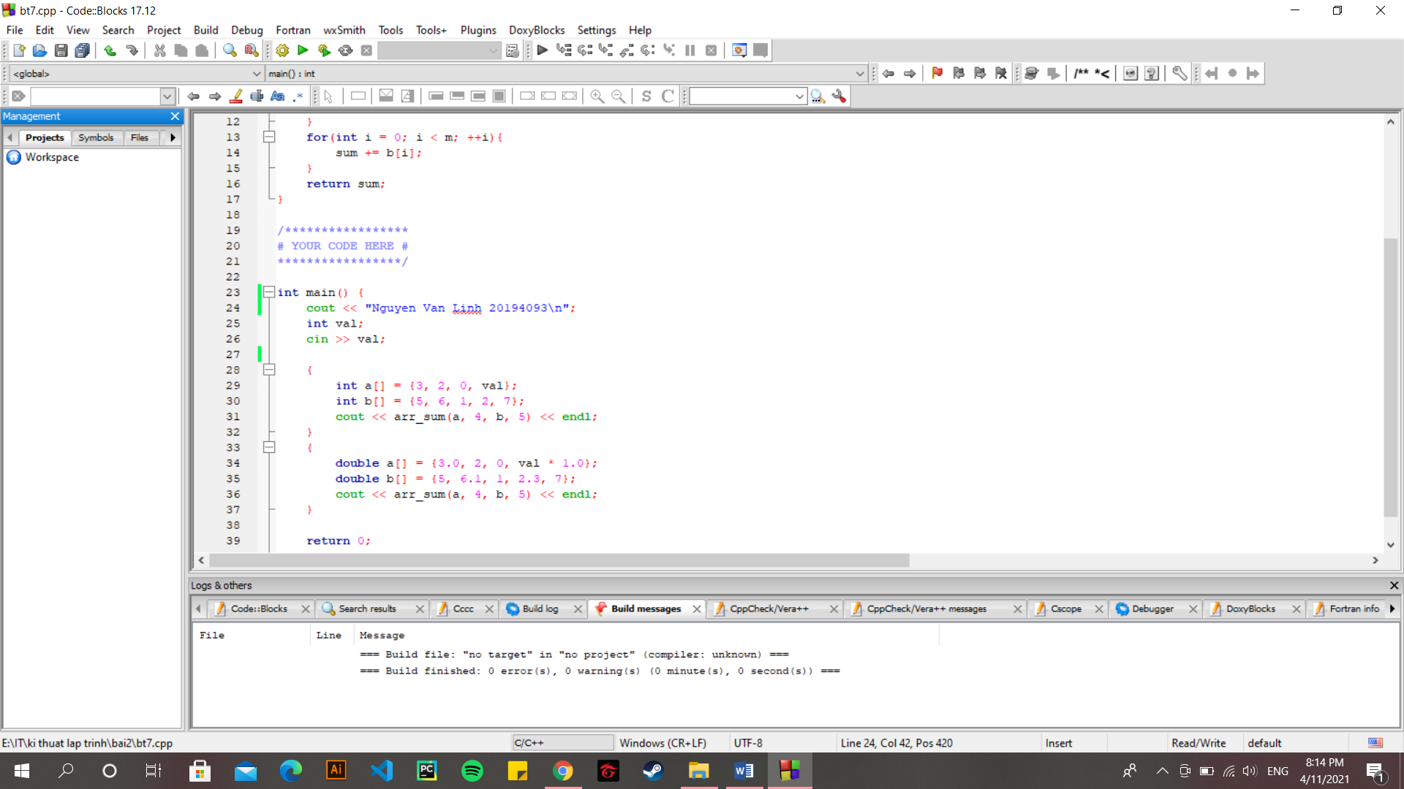

Hình 7.1

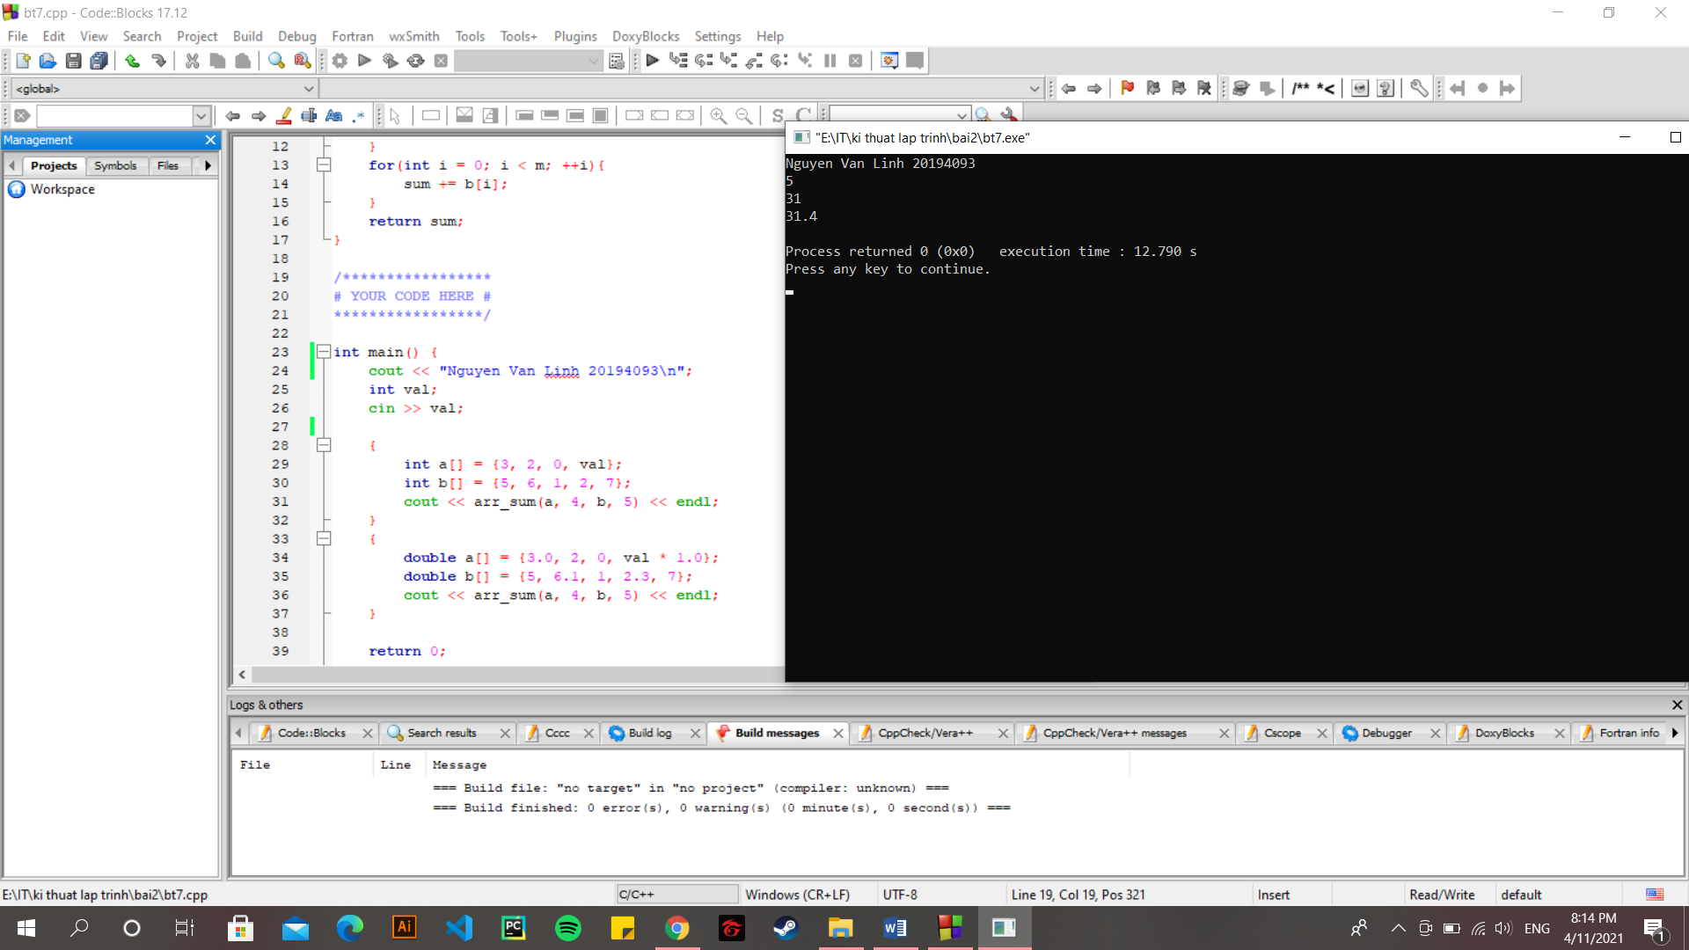

Hình 7.2

# Bài tập 8: Sắp xếp

Viết hàm so sánh cho thuật toán sắp xếp.

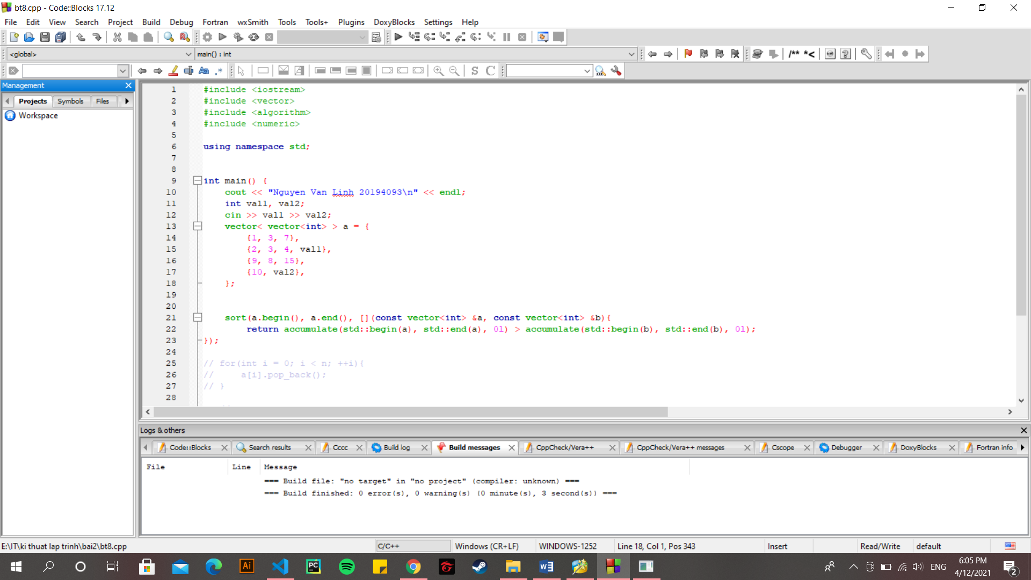

Hình 8.1

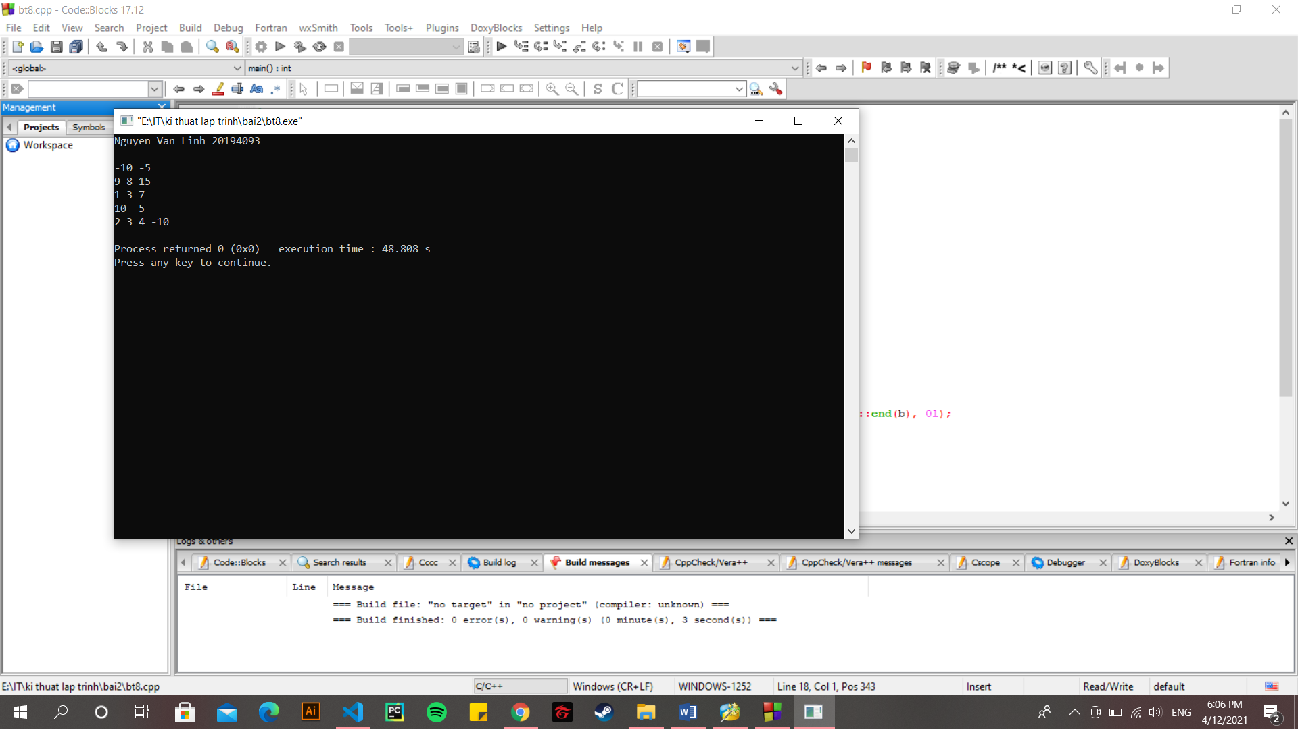

Hình 8.2

# Bài tập 9: Tính hàm sigmoid

Dưới đây cung cấp đoạn code đơn giản để tính hàm sigmoid theo công thức trực tiếp.  
Hãy viết hàm tính xấp xỉ sigmoid(x) đến độ chính xác 10−610−6 và có tốc độ nhanh hơn ít nhất 30% so với code đơn giản.  
**Gợi ý:** sử dụng kỹ thuật "chuẩn bị trước" như trong slide.

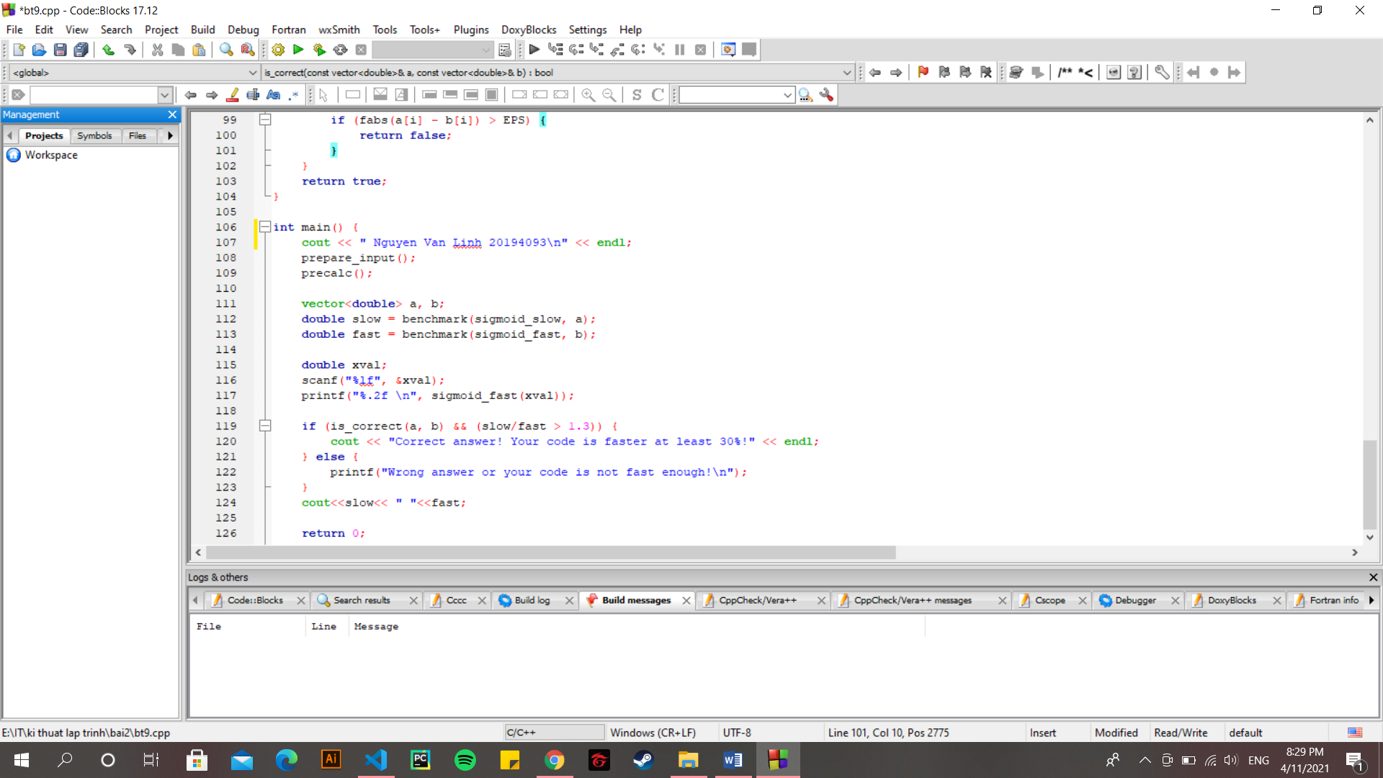

Hình 9.1

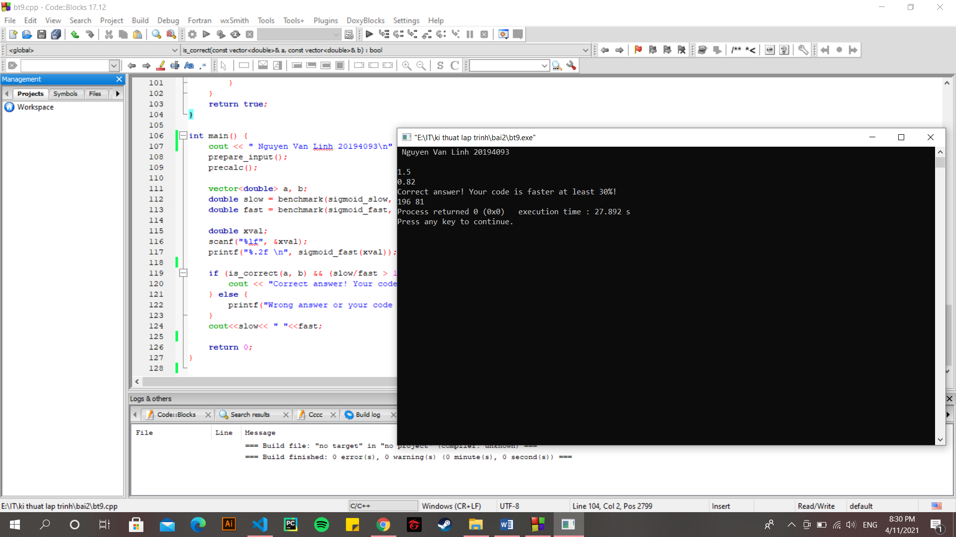

Hình 9.2

# Bài tập 10 (bonus): Tính tích hai ma trận vuông

Dưới đây cung cấp đoạn code đơn giản để tính tích của hai ma trận cỡ NxNNxN theo công thức trực tiếp.  
Hãy viết hàm tính tích hai ma trận nhưng có tốc độ nhanh hơn ít nhất 10% so với code đơn giản.  
Gợi ý: hãy để ý đến thứ tự truy cập các phần tử trong ma trận, tối ưu cache hoặc sử dụng thuật toán tốt hơn O(N3)O(N3).

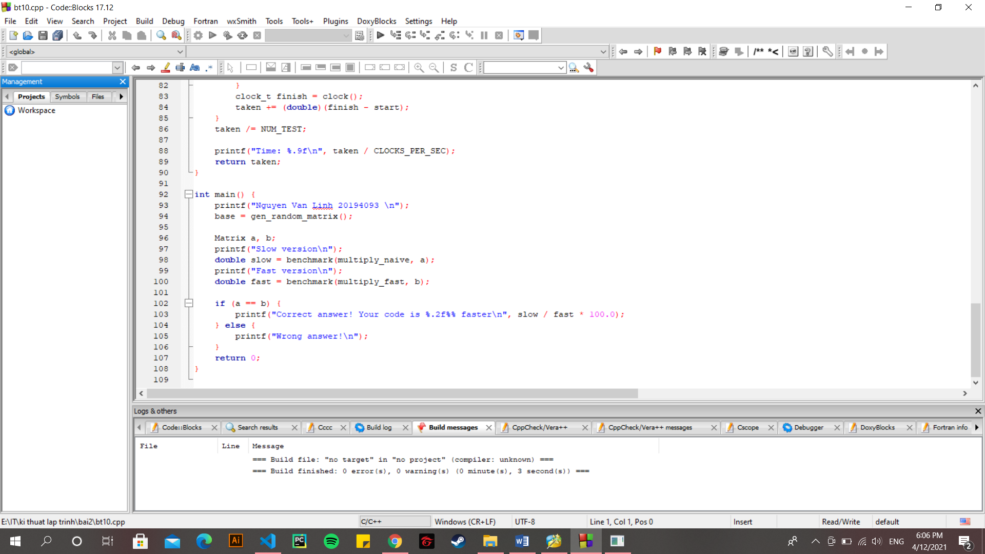

Hình 10.1

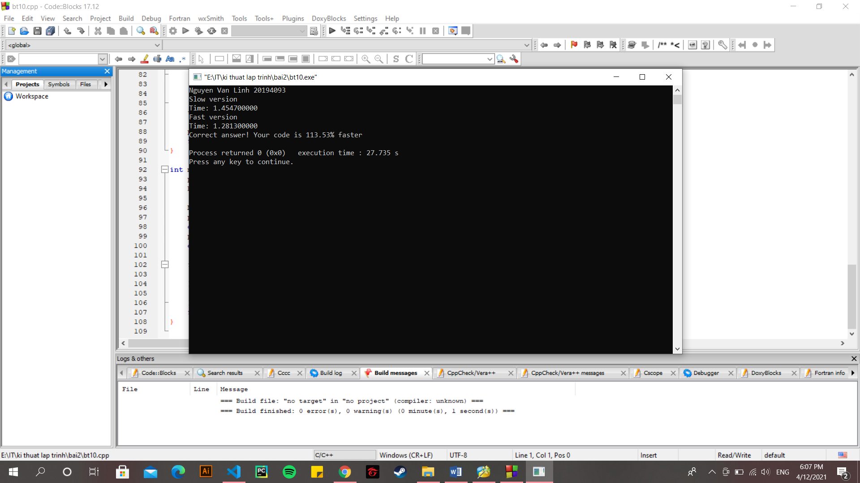

Hình 10.2

# Bài tập 11: (BTVN1) Tính tích hai đa thức

Cho 2 đa thức A(x) và B(x) tương ứng có bậc NN và MM. Hãy tính ma trận tích C(x) = A(x) * B(x) có bậc N+M−1N+M−1.

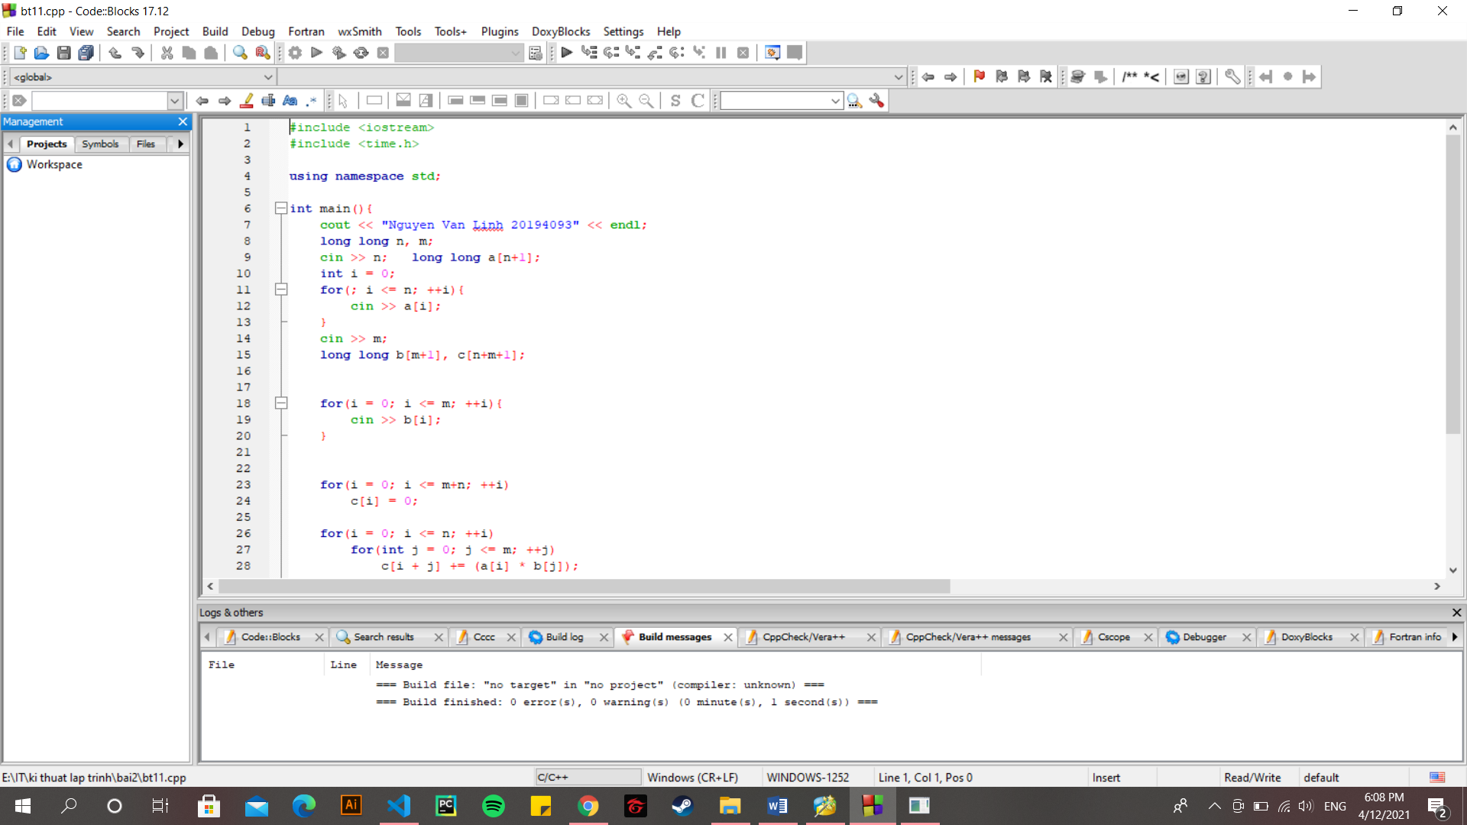

Hình 11.1

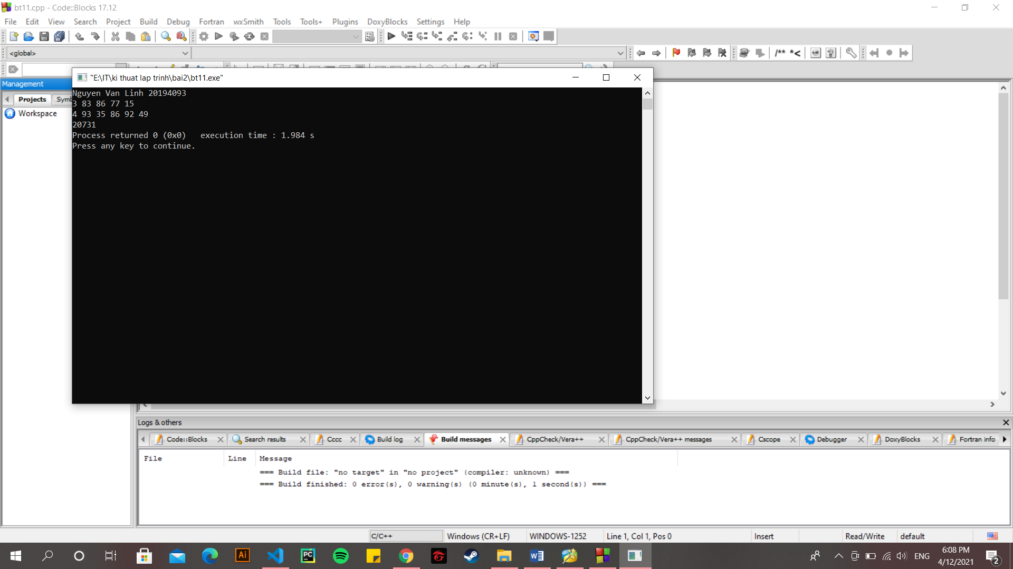

Hình 11.2

# Bài tập 12: (BTVN2) Map Sort

Hôm nay, cô giáo giao cho An một câu hỏi hóc búa. Cô cho một danh sách với mỗi phần tử có dạng <key, value> và yêu cầu An sắp xếp danh sách đó giảm dần theo giá trị value. Nếu 2 phần tử có value giống nhau thì sắp xếp giảm dần theo key.

Hãy viết một chương trình sử dụng hàm nặc danh để giúp An làm bài tập.

**Input:** Danh sách đầu vào. Mỗi dòng ghi một cặp giá trị key, value cách nhau bởi dấu cách (|key| ≤109≤109, |value| ≤109≤109).

**Output:** In danh sách đã được sắp xếp theo yêu cầu. Mỗi dòng ghi một cặp giá trị key, value cách nhau bởi dấu cách.

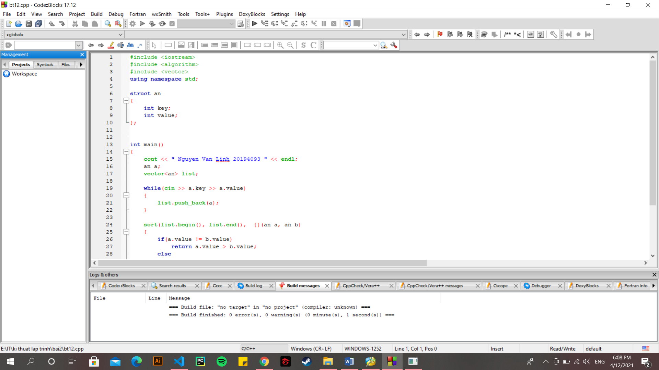

Hình 12.1

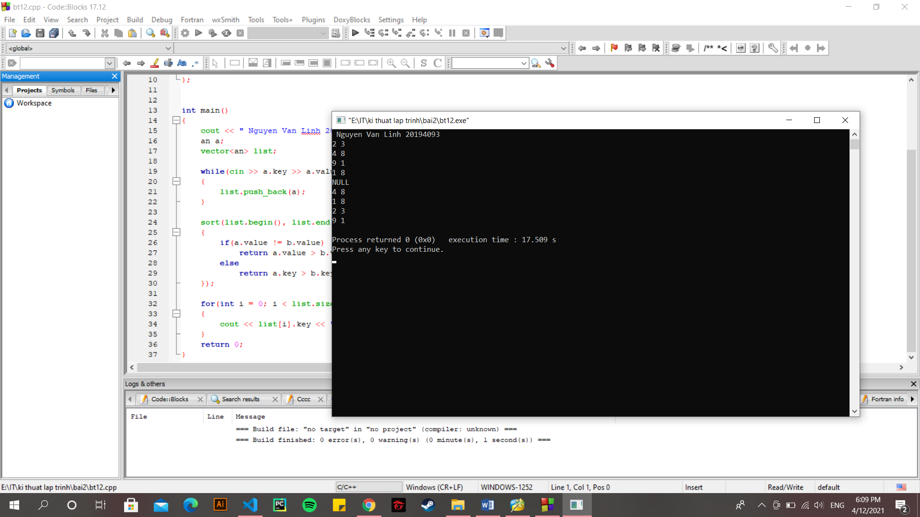

Hình 12.2

# Bài tập 13: (BTVN3) Big Integer

Số nguyên lớn là các số nguyên có giá trị rất lớn và không thể biểu diễn bằng các kiểu dữ liệu nguyên cơ bản. Để biểu diễn số nguyên lớn, ta có thể dùng kiểu struct như sau:

struct bigNum{  
     char sign;  
     char num[101];  
};

Nhiệm vụ các bạn là đa năng hóa các toán tử để thực hiện các phép toán số học với kiểu dữ liệu số nguyên lớn vừa định nghĩa ở trên.

**Input:** Dữ liệu vào gồm hai dòng mô tả hai số nguyên lớn aa và bb, mỗi dòng chứa 1 chuỗi ký tự mô tả 1 số nguyên lớn không vượt quá 1010010100. Chữ số đầu của mỗi chuỗi ký tự sẽ thể hiện dấu của số đó: 0 là âm, 1 là dương. Các chữ số sau thể hiện giá trị của số đó.

**Output:** In ra giá trị của biểu thức ab−3a+4bab−3a+4b. Kết quả in ra một số nguyên lớn dưới dạng chuỗi ký tự có định dạng như mô tả trong dữ liệu vào.

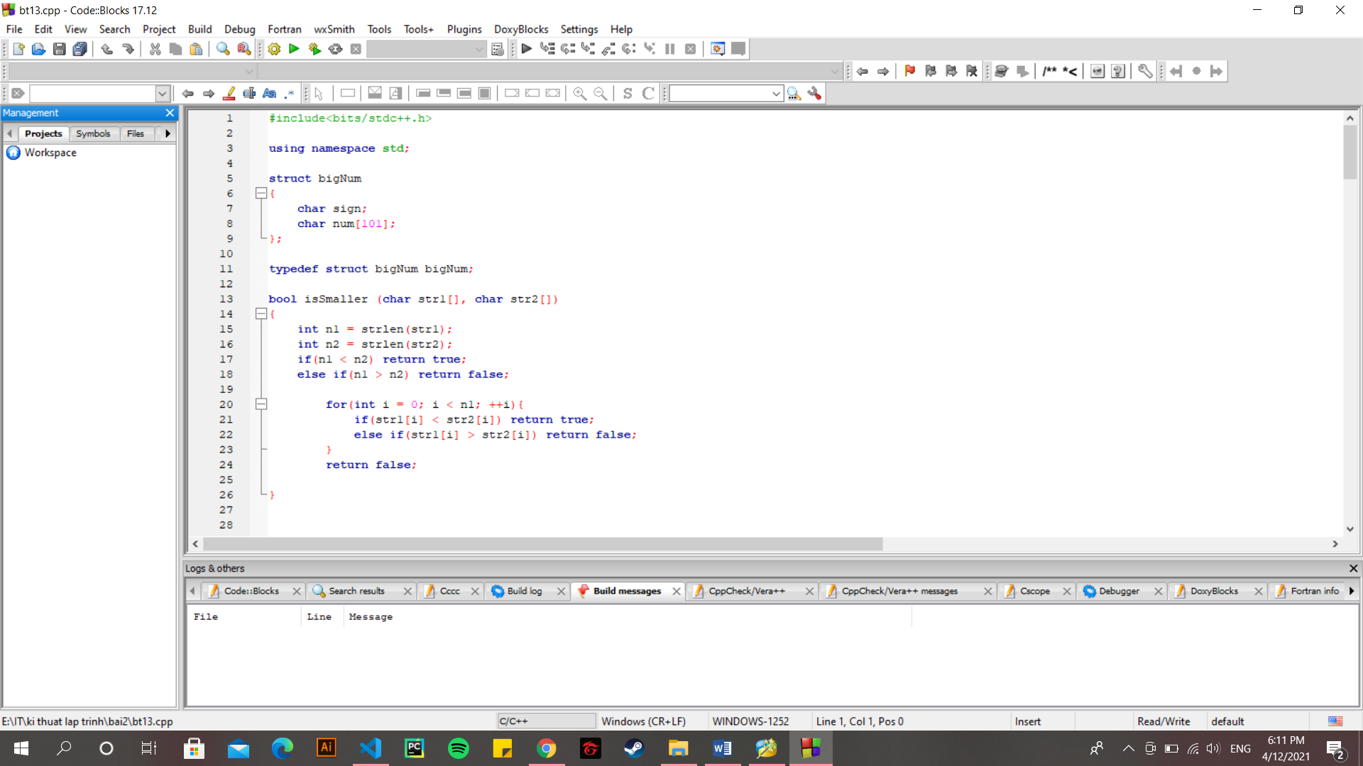

Hình 13.1

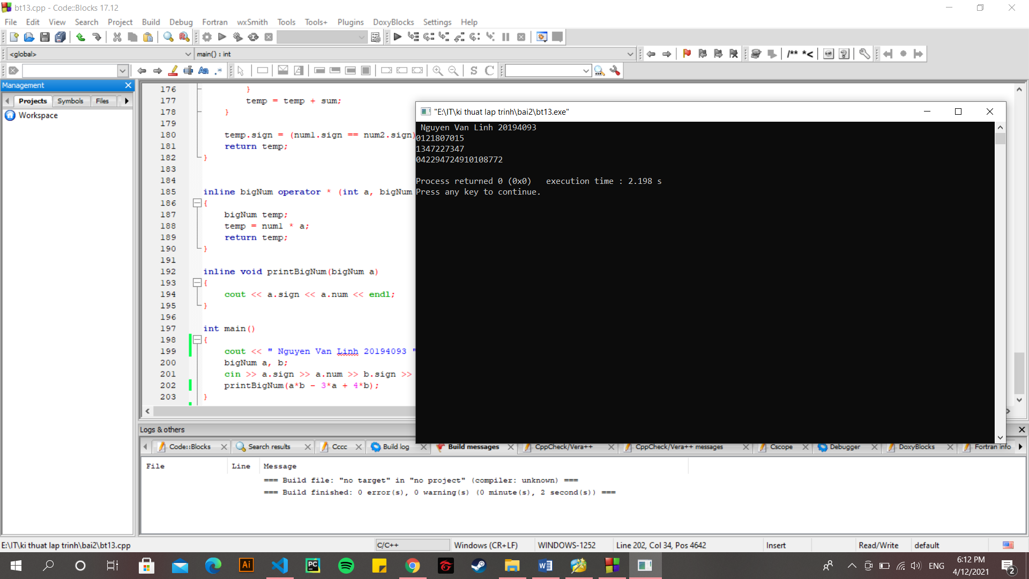

Hình 13.2